Séance Passeport Educdroit 2 : droits et obligations

- Vie privée : mes droits et mes obligations

- Lisez les documents ci-dessous et cherchez dans votre carnet de correspondance ce qui relève du droit à l’image. Notez-le dans la case « Document 3 ».

Document 1 : exemple d’un règlement intérieur d’un établissement scolaire
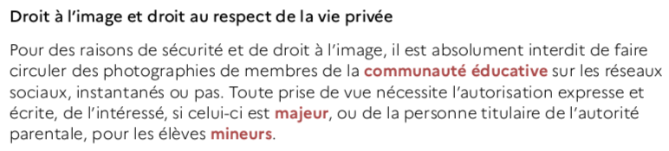

Document 2 : Article 9 du code civil

Document 3 : Cherchez dans le règlement intérieur ou dans votre carnet de correspondance ce qui relève du droit à l’image.

RI les Châtenades

- Répondez aux questions :

- Expliquez ce qu’est le droit à l’image.

- A quel autre droit est-il lié ?

- Qu’est-il obligatoire de faire si l’on veut diffuser l’image d’un collégien ?

- La loi du 19 octobre 2020 encadre la diffusion sur une plateforme de vidéos en ligne l’activité d’un enfant de mois de 16 ans. Renseigne-toi sur ce qu’elle autorise ou interdit.

- Bilan

Quels sont les droits et les obligations d’un mineur quand il s’agit de sa vie privée et celle des autres ?

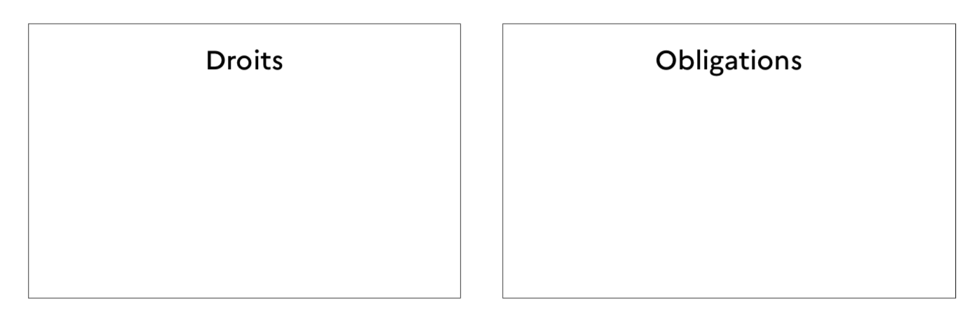

- L’équilibre entre ma liberté et celle des autres

- Lisez l’arrêté du Conseil d’Etat, Assemblée du 27 octobre 1995, Commune de Morsang-sur-Orge.
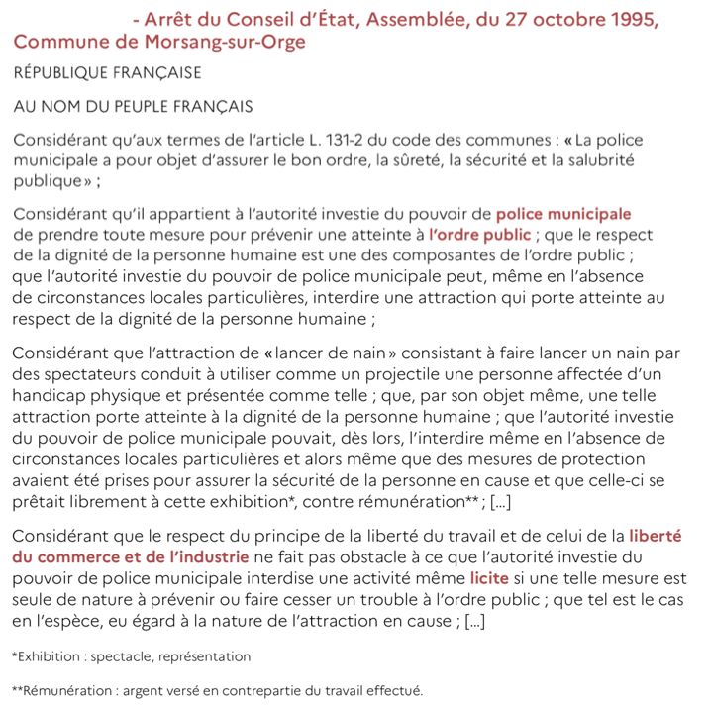

- Répondez à vos questions ci-dessous pour vérifier votre compréhension de l’arrêté.

- Quels sont les faits à l’origine de l’affaire du « lancer de nain » ?

- Pour quel motif le maire de Morsang-sur-Orge, investi des pouvoirs de police municipale, interdit-il l’attraction du « lancer de nain » dans sa commune ?

- Quelle est la décision du Conseil d’Etat dans cette affaire suite à la réclamation de la société Fun Production qui organisait cette attraction ?

- Bilan
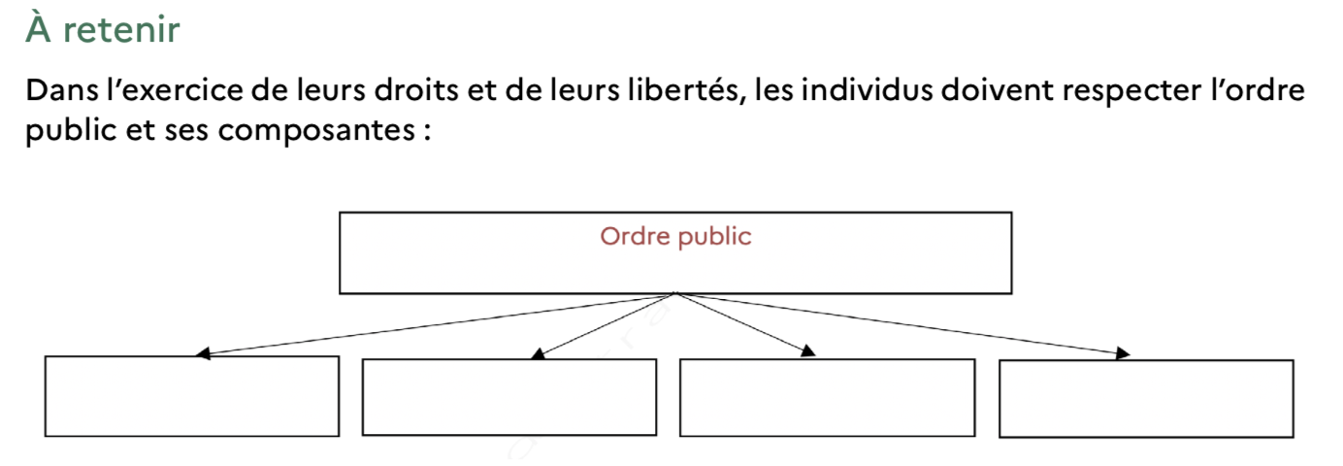

- Quelles sanctions la loi prévoit-elle ?
- Lisez les documents et répondez aux questions.

- Quelles sont les sanctions prévues par le code pénal en cas d’atteintes à l’image d’une personne ?

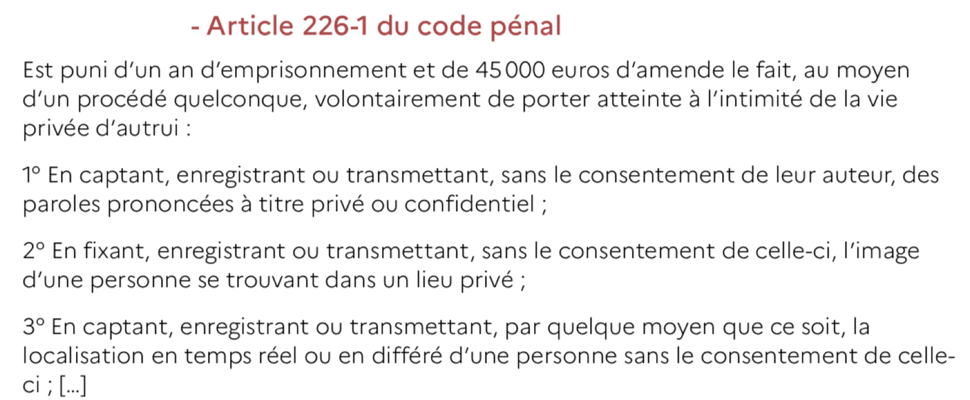

- Que prévoit le code civil en cas de dommage causé à une personne ?
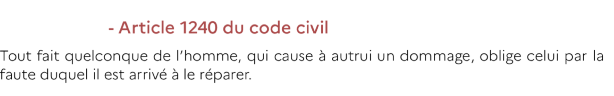

- Associez la source du droit à son objectif :

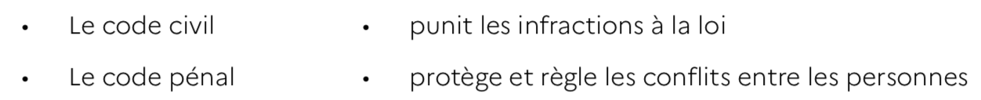

- Associez à la bonne case les sanctions suivantes :

- obligation de réparer le dommage causé
Responsabilité civile
- verser des dommages et intérêts à la victime
- punition en cas d’infraction pénale
- paiement d’une amende
Responsabilité pénale
- peine de prison

- Bilan
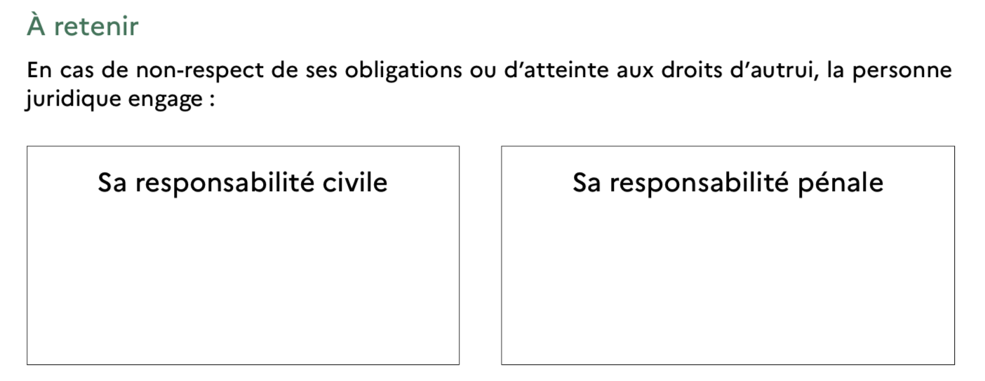


- Tâche finale : rédigez une synthèse
Groupe 1 : quels sont les droits et obligation des collégiens en matière d’image e de respect de la dignité humaine ?

Groupe 2 : Quelles sont les sanctions encourues ?

Pour prolonger chez vous : https://www.lumni.fr/programme/c-est-ton-droit

Synthèse

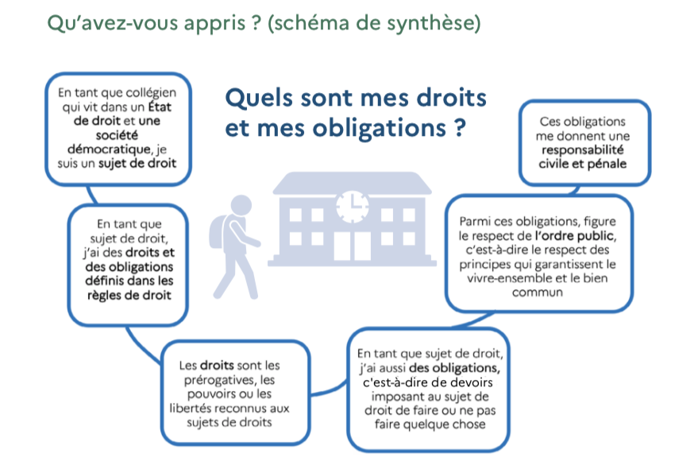
Quiz final :

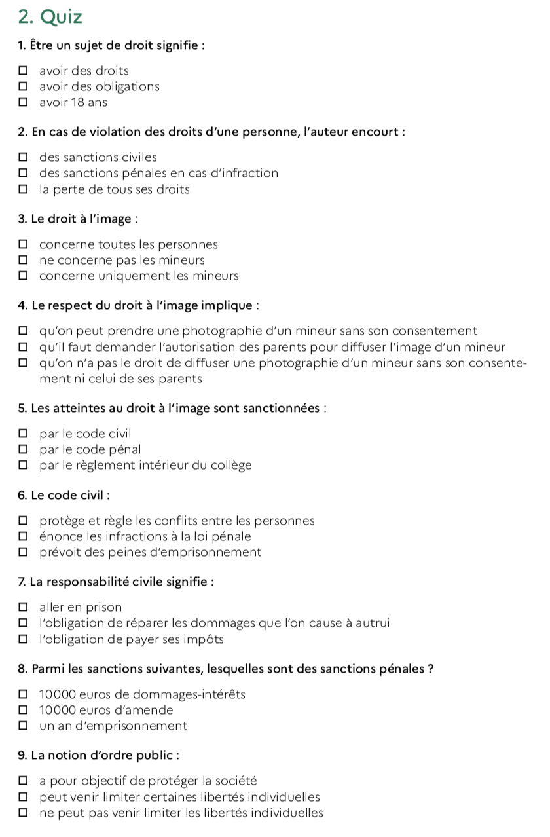

Ressources : adaptation du parcours Magister Educdroit

